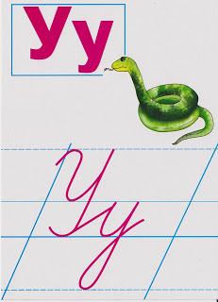
Знайди заховану букву У. Розмалюй її.

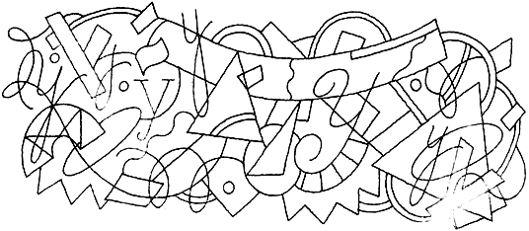
Розфарбуй листочок з буквою У.
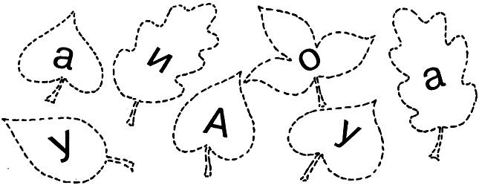
Обведи контур букви У

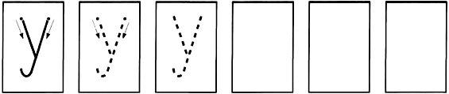
Допоможи качці зібрати всі букви У.
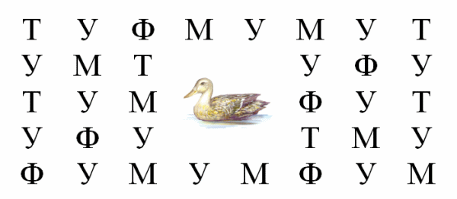
Візьми коричневий олівець і розфарбуй
всі фрагменти з буквою У.
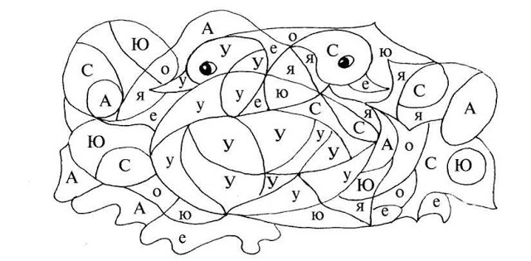
Допоможи автобусу доїхати до будиночка
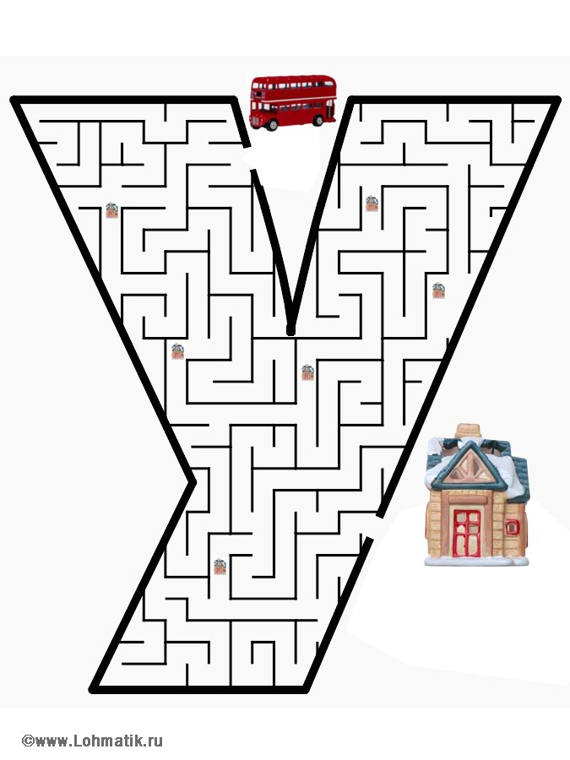
З’єднай з буквою У тільки ті предмети
в назвах яких є буква У
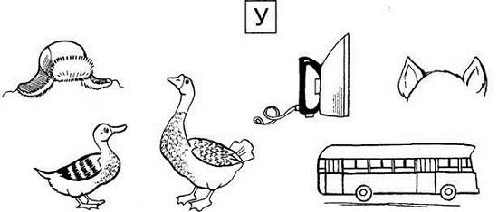
З’єднай крапочки по порядку
Надрукуй букву У

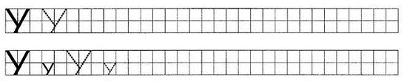
Домалюй равлику доріжку до грибочка з буквою У

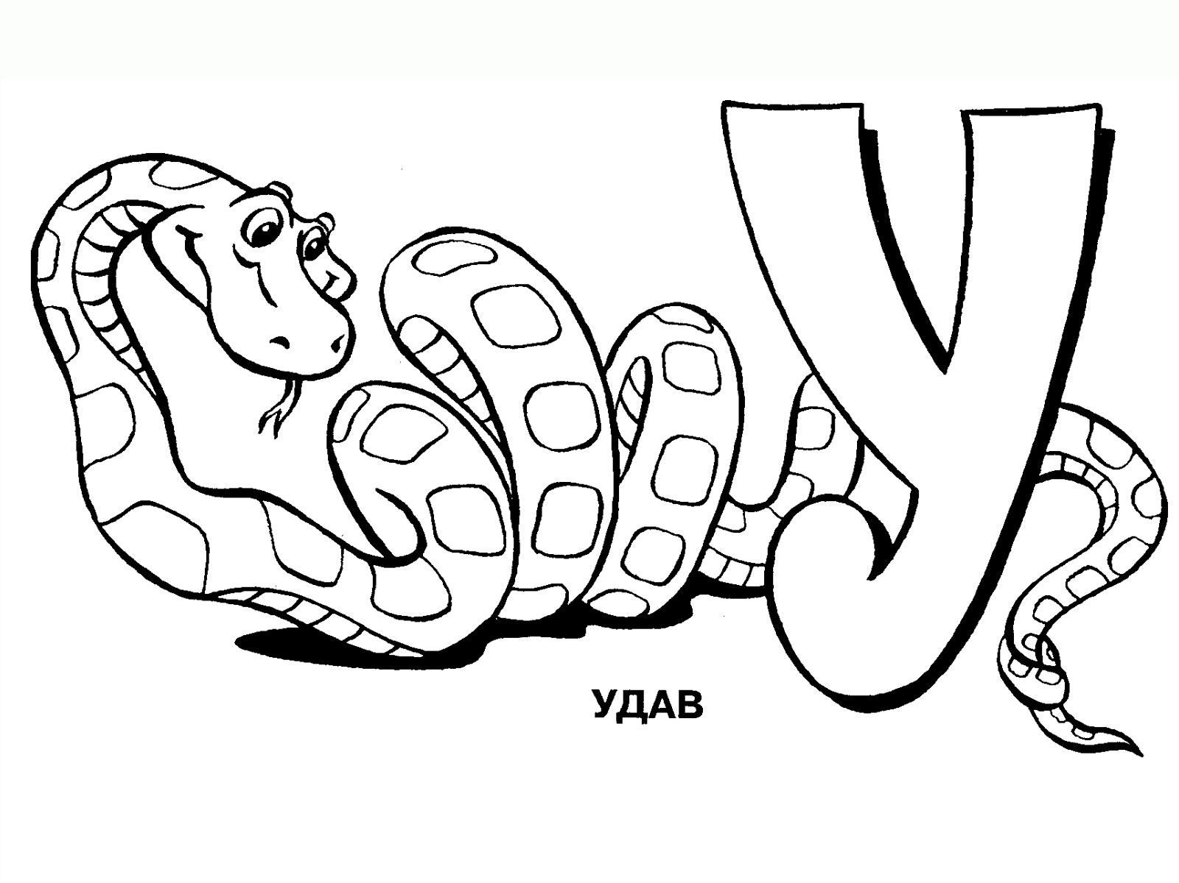
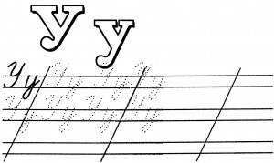
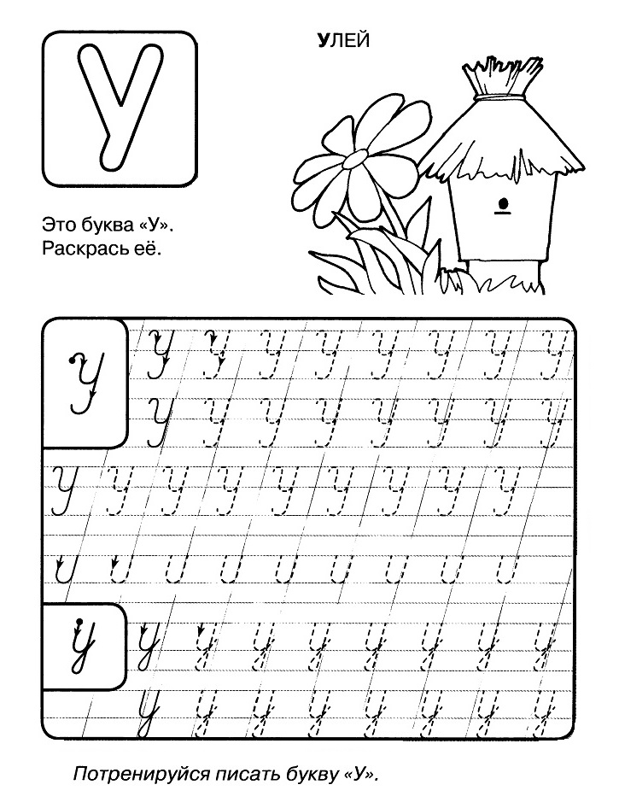
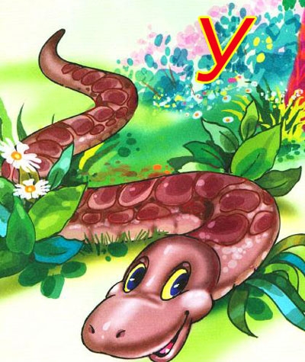

Удавсь до хитрощiв удав:
Себе ганчiркою вiн вдав.
В травi «ганчiрочка» лежить,
Не ворухнеться нi на мить.
Скажи – хто зображений на малюнку?
Склади речення про ведмежатка Умку.
